Міністерство освіти і науки України

Київський національний університет імені Тараса Шевченка

Факультет інформаційних технологій

Кафедра прикладних інформаційних систем

**Звіт**

з лабораторної роботи №9

предмета «Технологія розроблення програмних систем»

Виконав:

Грищенко Б. А.

Група ПП-41

Перевірив:

Білий Р.О.

Київ 2022

**Лабораторна робота №9**

**Тема: Прототип програмного забезпечення**

**Контекст:**

Ви – Product Owner в команді, яка працює над розробкою обраного (на першій лабі) проєкту:

1. Дошки об’яв (референс - olx.ua)
2. Е-ком платформи (референс - rozetka.ua)
3. Мобільного додатку державних послуг (референс - diia.gov.ua)
4. Платформа продажів послуг (референс - kabanchik.ua)

Розробити засобами Фігми інтерактивний прототип для нового функціоналу з бек-логу (той, що планується розробити, а не вже розроблений).

У процесі роздумів стосовно вибору нового функціоналу для е-ком платформи rozetka.ua було вирішено додати можливість листування між користувачами розетка, для обміну досвідом експлуатації товарів.

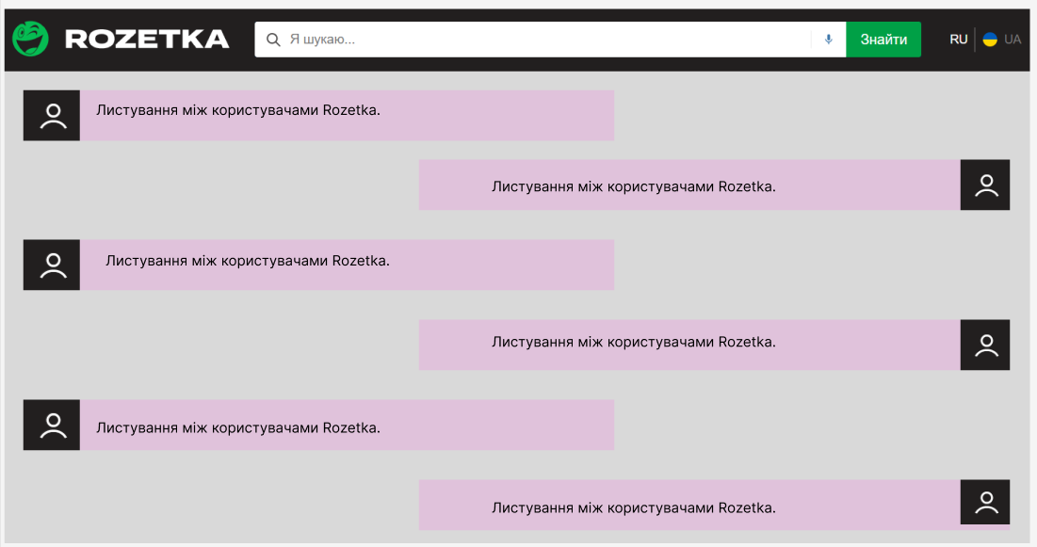

Результат виконання макету у Figma:

https://www.figma.com/file/zgv3QMgLvtsQes51K1vkZY/Laba9?node-id=0%3A1&t=ZqAK3Z0p8mrSY1oX-0